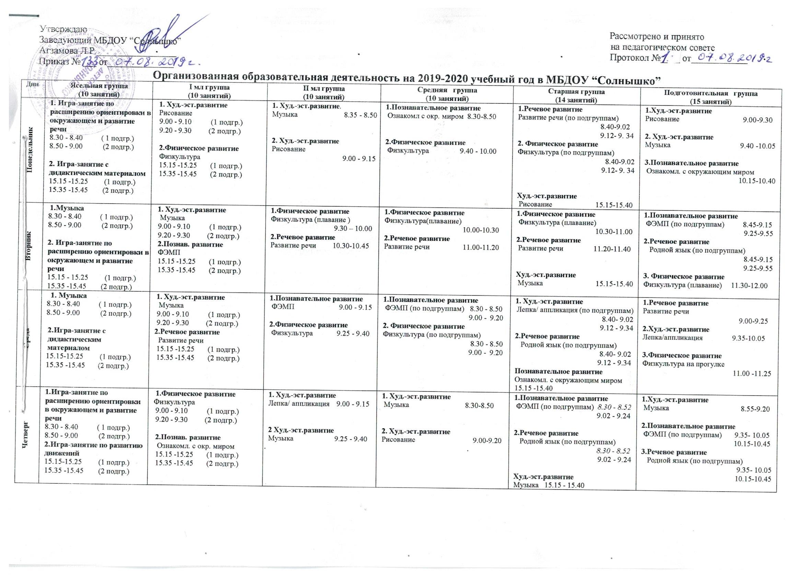

Пятница | 1.игра-занятие по развитию движений  8.30- 8.40 ( 1 подгр.)  8.50-9.00 (2 подгр.)  2.Игра - занятие со строительным материалом  15.15-15.25 (1 подгр.)  15.35 -15.45 (2 подгр.) | 1. Худ.-эст.развитие  Лепка  9.00 - 9.10 (1 подгр.)  9.20 - 9.30 (2 подгр.)  2.Речевое развитие  Развитие речи  15.15 -15.25 (1 подгр.)  15.35 -15.45 (2 подгр.) | 1.Познавательное развитие  Ознакомл. с окр. миром  9.00 - 9.15  2.Физическое развитие  Физкультура 9.25 - 9.40 | 1. Худ.-эст.развитие  Музыка 8.30 - 8.50  2. Худ.-эст.развитие  Лепка / аппликация 9.00 - 9.20 | 1.Худ.-эст.развитие  Рисование 8.40 - 9.05  2.Физическое развитие  Физкультура на прогулке  11.15 -11.35 | 1.Худ.-эст.развитие  Рисование 9.00-9.30  2.Речевое развитие  Развитие речи (по подгруппам)  9.45-10.15  10.25 -10.55  3. Физическое развитие  Физкультура (по подгруппам)  9.45-10.15  10.25 -10.55

Сетка НОД составлена в соответсвтии с примерной основной общеобразовательной программой “От рождения до школы” под редакцией Н.Е.Вераксы, Т.С.Комаровой, М.А.Васильевой, 2012 год; Законом РТ “О языках народов РТ”; инструктивно-методическим письмом № 65/23-16 от 14.03.2000г. “О гигиенических требованиях к максимальной нагрузке на детей дошкольного возраста в организованных формах обучения”; требованиями СанПиНа 2.4.1.3049-13 “Санитарно эпидемиологические требования к устройству, содержанию и организации режима работы дошкольных образовательных организаций”.
С согласия родителей (законных представителей) воспитанников ДОУ в старшей и подготовительной группах обучение татарскому и родному языкам проводится в форме занятий 2 раза в неделю в рамках организованной образовательной деятельности и 1 раз – в режимный момент; в ясельной, 1 младшей, 2 младшей, средней группах обучение родному языку проводится 2 раза в неделю в режимные моменты.

